|  |  |
| --- | --- |
|  | F |
| Union internationale pour la protection des obtentions végétales |  |

|  |  |
| --- | --- |
| Conseil  Cinquante-troisième session ordinaire Genève, 1er novembre 2019 | C/53/15  Original : anglais  Date : 1er novembre 2019 |

Compte rendu

adopté par le Conseil

Ouverture de la session

Le Conseil de l’Union internationale pour la protection des obtentions végétales (UPOV) a tenu sa cinquante-troisième session ordinaire à Genève le 1er novembre 2019, sous la présidence de M. Raimundo Lavignolle (Argentine), président du Conseil.

La session est ouverte par le président, qui souhaite la bienvenue aux participants.

Le président annonce l’octroi du statut d’observateur auprès du Conseil à la République démocratique populaire lao et au Liechtenstein.

La liste des participants fait l’objet de l’annexe I du présent compte rendu.

Adoption de l’ordre du jour

Le Conseil adopte le projet d’ordre du jour révisé présenté dans le document C/53/1 Rev. 3 et convient de déplacer le point 15.a) après le point 10 “États financiers pour 2018” (document C/53/5).

Rapport du secrétaire général adjoint sur les faits nouveaux intervenus à l’UPOV

Le Conseil prend note de l’exposé présenté par le Secrétaire général adjoint de l’UPOV, dont une copie sera diffusée dans le document C/53/INF/8.

Examen de la conformité du projet de loi de la Mongolie sur les semences et les variétés avec l’Acte de 1991 de la Convention UPOV

Le Conseil examine le document C/53/11.

Le Conseil décide

a) de prendre note de l’analyse faite dans le document C/53/11;

b) de rendre une décision positive quant à la conformité des parties pertinentes du projet de loi de la Mongolie sur les semences et les variétés (le “projet de loi”) avec les dispositions de l’Acte de 1991 de la Convention internationale pour la protection des obtentions végétales, qui permettrait à la Mongolie, dès que les parties pertinentes du projet de loi auront été adoptées sans modification et que la loi sera entrée en vigueur, de déposer son instrument d’adhésion à l’Acte de 1991; et

c) d’autoriser le Secrétaire général à informer le Gouvernement de la Mongolie de cette décision.

La délégation de la Mongolie fait part de sa satisfaction quant à la décision positive du Conseil concernant l’examen de la conformité des parties pertinentes du projet de loi de la Mongolie sur les semences et les variétés avec l’Acte de 1991 de la Convention UPOV. Elle attend avec intérêt de collaborer avec l’UPOV en vue de son adhésion à la Convention UPOV et de coopérer avec les membres de l’Union.

Examen de la conformité du projet de loi sur la protection des obtentions végétales de l’Afghanistan avec l’Acte de 1991 de la Convention UPOV

Le Conseil examine le document C/53/12.

Le Conseil décide

a) de prendre note de l’analyse figurant dans le document C/53/12;

b) de rendre une décision positive quant à la conformité du “projet de loi sur la protection des obtentions végétales de l’Afghanistan” (le “projet de loi”) avec les dispositions de l’Acte de 1991 de la Convention internationale pour la protection des obtentions végétales, permettant à l’Afghanistan, dès que le projet de loi aura été adopté sans modification et que la loi sera entrée en vigueur, de déposer son instrument d’adhésion à l’Acte de 1991; et

c) d’autoriser le Secrétaire général à informer le Gouvernement de l’Afghanistan de cette décision.

La délégation de l’Afghanistan fait part de sa satisfaction quant à la décision positive du Conseil concernant l’examen de la conformité du projet de loi de l’Afghanistan sur la protection des obtentions végétales avec l’Acte de 1991 de la Convention UPOV. Elle souligne l’importance de l’adhésion à l’UPOV pour le développement de l’agriculture en Afghanistan et attend avec intérêt l’adoption du projet de loi et l’achèvement prochain de la procédure d’adhésion.

Faits nouveaux concernant le livre IV “Variétés végétales” de la loi relative à la protection des droits de propriété intellectuelle de l’Égypte

Le Conseil examine le document C/53/13.

Le Conseil décide

a) de noter que certaines dispositions du livre IV “Variétés végétales” de la loi relative à la protection des droits de propriété intellectuelle, modifiée en dernier lieu en 2019, contenaient des modifications du libellé des dispositions correspondantes du projet de loi présenté au Conseil en 2015 (voir le paragraphe 11 du document C(Extr.)/32/10 “Compte rendu” et le paragraphe 2 du document C/53/13);

b) de convenir que les modifications introduites au livre IV “Variétés végétales” de la loi relative à la protection des droits de propriété intellectuelle, modifiée en dernier lieu en 2019, exposées dans le document C/53/13 et ses annexes II et III, n’ont pas d’incidence sur les dispositions de fond de l’Acte de 1991 de la Convention UPOV et, sous réserve de cet accord,

c) de confirmer la décision du 27 mars 2015 sur la conformité et d’informer le Gouvernement de l’Égypte que son instrument d’adhésion peut être déposé.

La délégation de l’Égypte remercie le Conseil d’avoir confirmé la décision sur la conformité de la loi égyptienne. Elle fait part de sa satisfaction concernant l’assistance fournie par le Bureau de l’Union durant la procédure d’adhésion. La délégation informe le Conseil que, après la clôture de la session, l’Égypte déposera auprès du Secrétaire général de l’UPOV l’instrument d’adhésion de l’Égypte à l’Acte de 1991 de la Convention UPOV. Elle souligne l’importance de l’adhésion à l’UPOV pour toutes les catégories d’agriculteurs en Égypte et attend avec intérêt de coopérer avec les membres de l’Union.

Faits nouveaux concernant la loi sur la protection des obtentions végétales du Myanmar

Le Conseil examine le document C/53/14.

Le Conseil prend note de l’intervention de la délégation du Myanmar à la quatre-vingt-seizième session du Comité consultatif concernant les dispositions de la loi relatives à l’article 15.2) de l’Acte de 1991 de la Convention UPOV. Il note que l’article 27.b) de la loi ne s’appliquerait qu’aux cultures agricoles et que l’article 27.c) de la loi exclut les plantes fruitières, ornementales et potagères et les arbres forestiers de l’exception prévue à l’article 27.b). Il prend note de l’explication fournie par la délégation selon laquelle les agriculteurs qui ne sont pas de petits exploitants agricoles paieront une rémunération aux obtenteurs de semences de ferme. Il note en outre que les dispositions de l’article 27.b) seront appliquées dans le règlement d’application.

Le Conseil décide

a) de noter que la loi sur la protection des obtentions végétales du Myanmar, adoptée par le Parlement le 17 septembre 2019 et publiée au journal officiel le 24 septembre 2019, contenait des modifications par rapport au texte du projet de loi présenté au Conseil en 2017 (voir le paragraphe 17 du document C/51/22 “Compte rendu” et le paragraphe 2 du document C/53/14);

b) de convenir que les modifications exposées dans le document C/53/14 et son annexe II n’ont pas d’incidence sur les dispositions de fond de l’Acte de 1991 de la Convention UPOV et, sous réserve de cet accord,

c) de confirmer la décision du 26 octobre 2017 sur la conformité et d’informer le Gouvernement du Myanmar que son instrument d’adhésion peut être déposé.

La délégation du Myanmar remercie le Conseil d’avoir confirmé la décision sur la conformité de la loi du Myanmar. Elle explique que le Myanmar prend les mesures nécessaires pour devenir membre de l’UPOV.

Rapport du président sur les travaux de la quatre-vingt-seizième session du Comité consultatif; adoption, le cas échéant, des recommandations élaborées par ce comité

Le Conseil examine le document C/53/9.

Le Conseil prend note de l’intervention de l’*Association for Plant Breeding for the Benefit of Society* (APBREBES) indiquant qu’elle souhaite une révision des notes explicatives sur les exceptions au droit d’obtenteur selon l’Acte de 1991 de la Convention UPOV.

Le Conseil note qu’APBREBES a remis en question certaines parties du projet de texte de la question‑réponse intitulée “Comment le système de l’UPOV favorise-t-il le développement durable?”.

Sur la base des recommandations du Comité consultatif dont il est rendu compte dans le document C/53/9, le Conseil décide

a) de poser des restrictions sur un compte bancaire de l’UPOV pour les fonds destinés à financer les obligations au titre de l’assurance maladie après la cessation de service (AMCS) et de transférer sur ce compte la somme des provisions pour ces obligations à la fin de l’exercice biennal 2016-2017 et le solde du prélèvement de 6% après déduction des paiements dus pour l’exercice biennal, le cas échéant, la restriction s’appliquant à compter de l’exercice biennal 2018-2019, et de suivre pour ces fonds soumis à restriction sur le compte bancaire de l’UPOV la même politique en matière de placements que celle appliquée par l’OMPI concernant le compte destiné à financer les engagements au titre de l’AMCS;

b) d’approuver l’approche ci-après à compter de novembre 2020 pour la base de données PLUTO :

i) option gratuite : la base de données PLUTO avec fonction recherche serait gratuite pour tous les utilisateurs. Les résultats d’une recherche s’afficheraient uniquement à l’écran sur une seule page. Il n’y aurait aucune option pour télécharger les résultats d’une recherche ou les données contenues dans PLUTO;

ii) option premium : les utilisateurs payants auraient accès à toutes les fonctionnalités de la base de données PLUTO et pourraient télécharger les données sans restriction. La taxe serait de 750 francs suisses par an;

iii) membres de l’Union et contributeurs de données : l’accès à toutes les fonctions “premium” de la base de données PLUTO serait gratuit pour tous les membres de l’Union et contributeurs de données (par exemple, l’OCDE); et

iv) l’accès aux données PLUTO pourrait également être accordé dans les cas approuvés par le Comité consultatif, dans des conditions similaires à l’assistance que le Bureau de l’Union fournit au Traité international sur les ressources phytogénétiques pour l’alimentation et l’agriculture (Traité international);

c) de continuer à mettre gratuitement la base de données GENIE à la disposition des utilisateurs, étant entendu que le coût d’une nouvelle fonction d’UPOV PRISMA, fondée sur les informations contenues dans la base de données GENIE relatives à la coopération en matière d’examen DHS, sera intégré aux dépenses liées à UPOV PRISMA, le cas échéant;

d) de mettre fin à l’accord entre l’UPOV et l’OMPI concernant la base de données de l’UPOV sur les variétés végétales (accord UPOV-OMPI), dès lors que le transfert des connaissances et la rationalisation de la gestion des données de PLUTO auront été effectués à la satisfaction du Bureau de l’Union;

e) d’introduire une taxe UPOV PRISMA de 90 francs suisses par demande, à compter de janvier 2020, à condition que les problèmes techniques soient résolus et que l’expérience utilisateur soit améliorée avant l’introduction de la taxe, comme indiqué dans le document C/53/9. Il décide également que, lorsqu’une variété fait à la fois l’objet d’une demande de droit d’obtenteur et d’une demande d’inscription au répertoire national par le même membre de l’Union participant, une taxe unique sera perçue à la date de la première demande déposée concernant cette variété;

f) de réviser le texte de la question-réponse intitulée “Quels sont les avantages des obtentions végétales pour la société?”, sur la base du texte figurant à l’annexe II du présent compte rendu;

g) d’approuver le projet de texte visant à mettre à jour les questions-réponses et les propositions de modification du matériel d’enseignement à distance de l’UPOV, reproduits ci-après, pour tenir compte des faits nouveaux concernant UPOV PRISMA :

*En quoi consiste la protection des obtentions végétales?*

*La Convention UPOV fournit la base aux membres de l’Union (voir* [*https://www.upov.int/members/fr/*](https://www.upov.int/members/fr/)*) pour encourager l’amélioration des plantes en octroyant aux obtenteurs de nouvelles variétés végétales un droit de propriété intellectuelle : le droit d’obtenteur.*

*Eu égard au droit d’obtenteur, l’autorisation de l’obtenteur est exigée aux fins de la reproduction ou de la multiplication de la variété à des fins commerciales. La Convention UPOV décrit les actes qui requièrent l’autorisation de l’obtenteur à l’égard du matériel de reproduction ou de multiplication de la variété protégée et, dans certaines conditions, à l’égard du produit de la récolte. Les membres de l’UPOV peuvent aussi décider d’étendre la protection à des produits fabriqués directement à partir du produit de la récolte, dans certaines conditions.*

*Pour obtenir la protection de variétés, l’obtenteur doit déposer une demande pour chacune d’elles auprès des services des membres de l’UPOV chargés d’octroyer des droits d’obtenteur (voir* [*https://www.upov.int/members/fr/pvp_offices.html*](https://www.upov.int/members/en/pvp_offices.html)*). Cependant, l’UPOV a développé UPOV PRISMA, un outil en ligne qui aide les déposants à déposer des demandes de droit d’obtenteur auprès de tous les services de protection des obtentions végétales participants, depuis le site Web de l’UPOV (voir* [*https://www.upov.int/upovprisma/fr/index.html*](https://www.upov.int/upovprisma/fr/index.html)*).*

*Où puis-je déposer une demande de protection d’une variété?*

*Pour obtenir la protection de variétés, l’obtenteur doit déposer une demande pour chacune d’elles auprès des services des membres de l’UPOV chargés d’octroyer des droits d’obtenteur (voir* [*https://www.upov.int/members/fr/pvp_offices.html*](https://www.upov.int/members/en/pvp_offices.html)*).*

*L’UPOV a développé UPOV PRISMA, un outil en ligne qui aide les déposants à déposer des demandes de droit d’obtenteur auprès de tous les services de protection des obtentions végétales participants, depuis le site Web de l’UPOV (voir* [*https://www.upov.int/upovprisma/fr/index.html*](https://www.upov.int/upovprisma/fr/index.html)*).*

h) de demander au Bureau de l’Union de coopérer avec la FAO en ce qui concerne les études de cas approfondies sur la situation et tendances en matière de politiques sur les semences, comme indiqué ci‑après :

“À sa dix-septième session ordinaire, tenue à Rome (Italie) du 18 au 22 février 2019, la CGRFA a examiné le document CGRFA-17/19/9.3 ‛Situation et tendances en matière de politiques sur les semences’ et a pris note de l’examen entrepris (voir document CGRFA‑17/19/9.3/Inf.1) :

“La [CGRFA] a examiné le document intitulé Situation et tendances en matière de politiques et de législations sur les semences et a pris note de l’examen effectué. Elle a demandé à la FAO de réaliser, en coordination avec les instances du Traité [Traité international] et après consultation de l’Union internationale pour la protection des obtentions végétales (UPOV), des études de cas approfondies, en vue de leur examen par le Groupe de travail à sa prochaine session. Ces études de cas doivent porter sur les effets des politiques, législations et réglementations relatives aux semences en ce qui concerne: i) la diversité des ressources phytogénétiques pour l’alimentation et l’agriculture (RPGAA) dans les exploitations agricoles; ii) l’accès des petits exploitants à des RPGAA suffisantes, abordables, diversifiées et adaptées localement, y compris les variétés utilisées par les agriculteurs et les variétés locales; iii) la sécurité alimentaire et la nutrition dans les différents systèmes semenciers. La Commission a demandé à la FAO d’apporter des précisions sur le sens des expressions “systèmes semenciers des agriculteurs”, “systèmes semenciers informels”, “systèmes semenciers formels” et “systèmes semenciers intégrés”, compte tenu des éléments communiqués par les membres et observateurs.”

(voir le paragraphe 67 du document CGRFA-17/19/Report, disponible en anglais à l’adresse <http://www.fao.org/3/mz618fr/mz618fr.pdf>).

i) d’inviter l’Organisation mondiale des agriculteurs (OMA) à devenir un partenaire à part entière du Partenariat mondial sur les semences;

j) d’approuver le projet de document conjoint intitulé “Avantages du Partenariat mondial sur les semences pour les agriculteurs”, reproduit à l’annexe III du présent document, qui sera publié sur le site Web du Partenariat et utilisé à des fins de communication;

Le Conseil prend acte des travaux du Comité consultatif à sa quatre-vingt-seizième session, dont il est rendu compte dans le document C/53/9.

Adoption des documents

Le Conseil examine les documents C/53/3, TGP/7/7 Draft 1 Rev., TGP/8/4 Draft 1, TGP/10/2 Draft 1, TGP/14/4 Draft 1, TGP/15/2 Draft 2, TGP/0/11 Draft 1, UPOV/INF/5/2 Draft 2, UPOV/INF/22/6 Draft 1 et UPOV/INF-EXN/13 Draft 1.

Le Conseil examine les conclusions adoptées par le Comité technique (TC) à sa cinquante‑cinquième session tenue à Genève les 28 et 29 octobre 2019 (voir le document TC/55/25 “Compte rendu”) et les conclusions adoptées par le Comité administratif et juridique (CAJ) à sa soixante-seizième session tenue à Genève le 30 octobre 2019 (voir le document CAJ/76/9 “Compte rendu”), ainsi que les recommandations formulées par le Comité consultatif à sa quatre-vingt-seizième session tenue à Genève les 31 octobre et 1er novembre 2019 (voir le document C/53/9).

*Documents TGP*

*TGP/7 : Élaboration des principes directeurs d’examen (révision) (document TGP/7/7 Draft 1 Rev.)*

Le Conseil adopte la version révisée du document TGP/7 “Élaboration des principes directeurs d’examen” (document TGP/7/7) sur la base du document TGP/7/7 Draft 1 Rev.

*TGP/8 : Protocole d’essai et techniques utilisés dans l’examen de la distinction, de l’homogénéité et de la stabilité (révision) (document TGP/8/4 Draft 1)*

Le Conseil adopte la version révisée du document TGP/8 “Protocole d’essai et techniques utilisés dans l’examen de la distinction, de l’homogénéité et de la stabilité” (document TGP/8/4), sur la base du document TGP/8/4 Draft 1.

*TGP/10 : Examen de l’homogénéité (révision) (document TGP/10/2 Draft 1)*

Le Conseil adopte la version révisée du document TGP/10 “Examen de l’homogénéité” (document TGP/10/2) sur la base du document TGP/10/2 Draft 1.

*TGP/14 : Glossaire de termes utilisés dans les documents de l’UPOV (révision) (document TGP/14/4 Draft 1)*

Le Conseil adopte la version révisée du document TGP/14 “Glossaire de termes utilisés dans les documents de l’UPOV” (document TGP/14/4), sur la base du document TGP/14/4 Draft 1.

*TGP/15 : Conseils en ce qui concerne l’utilisation des marqueurs biochimiques et moléculaires dans l’examen de la distinction, de l’homogénéité et de la stabilité (DHS) (révision) (document TGP/15/2 Draft 2)*

Le Conseil adopte la version révisée du document TGP/15 “Conseils en ce qui concerne l’utilisation des marqueurs biochimiques et moléculaires dans l’examen de la distinction, de l’homogénéité et de la stabilité (DHS)” (document TGP/15/2), sur la base du document TGP/15/2 Draft 2.

*TGP/0 : Liste des documents TGP et date de la version la plus récente de ces documents (révision) (document TGP/0/11 Draft 1)*

Le Conseil adopte la version révisée du document TGP/0 “Liste des documents TGP et date de la version la plus récente de ces documents” (document TGP/0/11) sur la base du document TGP/0/11 Draft 1.

*Documents d’information*

*UPOV/INF/5 : Publication type de l’UPOV de la protection des obtentions végétales (révision) (document UPOV/INF/5/2 Draft 2)*

Le Conseil adopte la version révisée du document UPOV/INF/5 “Bulletin type de l’UPOV de la protection des obtentions végétales” (document UPOV/INF/5/2), figurant dans le document UPOV/INF/5/2 Draft 2 “Publication type de l’UPOV de la protection des obtentions végétales”.

*UPOV/INF/22 : Logiciels et équipements utilisés par les membres de l’Union (révision) (document UPOV/INF/22/6 Draft 1)*

Le Conseil adopte la version révisée du document UPOV/INF/22 “Logiciels et équipements utilisés par les membres de l’Union” (document UPOV/INF/22/6), sur la base du document UPOV/INF/22/6 Draft 1.

*UPOV/INF-EXN : Liste des documents UPOV/INF-EXN et date de la version la plus récente de ces documents (révision) (document UPOV/INF EXN/13 Draft 1)*

Le Conseil adopte la version révisée du document UPOV/INF-EXN “Liste des documents UPOV/INF‑EXN et date de la version la plus récente de ces documents” (document UPOV/INF-EXN/13) sur la base du document UPOV/INF-EXN/13 Draft 1.

États financiers pour 2018

Le Conseil approuve les états financiers pour 2018, qui figurent dans le document C/53/5.

Rapport du vérificateur externe des comptes

Le Conseil prend note des informations contenues dans le Rapport du vérificateur externe des comptes, figurant dans le document C/53/6, et d’un exposé oral présenté par M. Damian Brewitt et M. Richard Tebbs, vérificateur externe des comptes.

Le Conseil remercie le Bureau national de vérification des comptes du Royaume-Uni d’avoir assumé les fonctions de vérificateur externe des comptes de l’UPOV.

Examen et approbation du projet de programme et budget de l’Union pour l’exercice biennal 2020-2021

Le Conseil approuve les propositions contenues dans le présent projet de programme et budget pour l’exercice biennal 2020-2021, figurant en annexe au document C/53/4 et, en particulier,

a) le montant des contributions des membres de l’Union;

b) le plafond proposé pour les dépenses inscrites au budget ordinaire, à savoir 7 347 285 francs suisses, ou les recettes reçues pendant l’exercice biennal, le montant le plus bas étant retenu, et

c) le nombre total de postes.

Rapport annuel du Secrétaire général pour 2018

Le Conseil prend note du rapport du Secrétaire général sur les activités de l’Union en 2018 figurant dans le document C/53/2 et du rapport verbal présenté par le Secrétaire général.

Programme des réunions :

## Approbation des programmes de travail du Comité administratif et juridique, du Comité technique et des groupes de travail techniques

Le Conseil examine le document C/53/7 et prend note du rapport verbal présenté par le président du CAJ sur les travaux de la soixante-seizième session du CAJ sur la base du document CAJ/76/9 “Compte rendu”.

Le Conseil approuve le programme de travail de la soixante-dix-septième session du CAJ, tel qu’il figure dans le compte rendu de la soixante-seizième session du CAJ (voir les paragraphes 55 à 57 du document CAJ/76/9 “Compte rendu”).

Le Conseil prend note des travaux du Comité technique (TC), des groupes de travail techniques et du Groupe de travail sur les techniques biochimiques et moléculaires, notamment les profils d’ADN (BMT), dont il est rendu compte dans le document C/52/10, et du rapport verbal présenté par le Bureau de l’Union sur les travaux de la cinquante-cinquième session du TC sur la base du document TC/55/25 “Compte rendu”.

Le Conseil approuve les travaux du TC et les programmes de travail des groupes de travail techniques et du BMT qui lui ont été présentés et dont il est rendu compte dans le document TC/55/25.

*Calendrier des réunions pour 2019*

Le Conseil examine le document C/53/8 et la recommandation formulée par le Comité consultatif à sa quatre-vingt-seizième session, dont il est rendu compte dans le document C/53/9.

Le Conseil approuve le calendrier des réunions en 2020 et les dates de réunion proposées en 2021 et en 2022, qui figurent dans le document C/53/8, avec les modifications suivantes :

Comité consultatif

~~WG-ISC/5 28 octobre (soir)~~

~~Groupe de travail sur un éventuel système international de coopération (WG-ISC)~~

Comité administratif et juridique

EAF/15 26 mars (~~matin~~ après-midi)

~~[WG-DEN/6 27 octobre (soir)  
Groupe de travail sur les dénominations variétales (WG-DEN)]~~

Arriérés de contributions au 30 septembre 2019

Le Conseil examine le document C/53/INF/2.

Le Conseil prend acte de l’état du paiement des contributions au 30 septembre 2019. Il note que, à la suite de paiements récents, la Belgique, le Canada et le Mexique n’ont pas d’arriérés.

Questions pour information :

Le Conseil note que les documents ci-après relatifs au point 15 de l’ordre du jour “Questions pour information” ont été publiés en tant que documents d’information sur la page Web consacrée à la cinquante‑troisième session du Conseil :

b) Rapport sur les activités menées pendant les neuf premiers mois de 2019 (document C/53/INF/3)

c) Situation dans les domaines législatif, administratif et technique :

i) Rapports des représentants des membres et des observateurs (document C/53/INF/4)

ii) Coopération en matière d’examen (document C/53/INF/5); liste des taxons protégés par les membres de l’Union (document C/53/INF/6); statistiques sur la protection des obtentions végétales pour la période 2014-2018 (document C/53/INF/7)

### Situation dans les domaines législatif, administratif et technique

#### Coopération en matière d’examen

Le Conseil prend note des informations fournies dans le document C/53/INF/5. Il demande au Bureau de l’Union de recueillir des informations sur la durée de la protection dans les membres de l’Union pour présentation à la prochaine session.

#### Liste des taxons protégés par les membres de l’Union

Le Conseil prend note des informations fournies dans le document C/53/INF/6.

#### Statistiques sur la protection des obtentions végétales pour la période 2014-2018

Le Conseil prend note des informations fournies dans le document C/53/INF/7.

Élection de nouveaux présidents

Le Conseil élit, dans chaque cas pour un mandat de trois ans prenant fin avec la cinquante‑sixième session ordinaire du Conseil, en 2022 :

a) M. Marien Valstar (Pays-Bas), président du Conseil;

b) M. Yehan Cui (Chine), vice-président du Conseil;

c) M. Patrick Ngwediagi (République-Unie de Tanzanie), président du Comité administratif et juridique;

d) M. Manuel Antonio Toro Ugalde (Chili), vice-président du Comité administratif et juridique;

e) M. Nik Hulse (Australie), président du Comité technique; et

f) Mme Beate Rücker (Allemagne), vice-présidente du Comité technique.

Le Conseil adresse ses remerciements à M. Raimundo Lavignolle (Argentine), président sortant du Conseil, à M. Anthony Parker (Canada), président sortant du Comité administratif et juridique, et à M. Kees van Ettekoven (Pays-Bas), président sortant du Comité technique, pour les efforts déployés durant leurs mandats.

Communiqué de presse

Le Conseil approuve le communiqué de presse, qui figure dans le document C/53/10 et qui est reproduit à l’annexe IV du présent compte rendu.

Départ à la retraite

Le président note que M. Udo von Kröcher, président du Bundessortenamt (Allemagne) prendra sa retraite avant la prochaine session du Conseil. Au nom du Conseil, il le remercie pour sa contribution aux activités de l’Union et lui souhaite une longue et heureuse retraite.

Le président note que M. Keun-Jin Choi, directeur du Service coréen des semences et des variétés (KSVS), Ministère de l’agriculture, de l’alimentation et des affaires rurales (République de Corée), prendra sa retraite avant la prochaine session du Conseil. Au nom du Conseil, il le remercie pour sa contribution aux activités de l’Union et lui souhaite une longue et heureuse retraite.

Médaille de l’UPOV

En reconnaissance de sa contribution en tant que président du Comité consultatif et président du Conseil de l’UPOV, le secrétaire général a remis à M. Lavignolle (Argentine) la médaille d’or de l’UPOV.

*Le Conseil adopte le présent compte rendu à la clôture de sa session, le 1er novembre 2019.*

[Les annexes suivent]

C/53/15

ANNEX I

LISTE DES PARTICIPANTS / LIST OF PARTICIPANTS /   
TEILNEHMERLISTE / LISTA DE PARTICIPANTES

(dans l’ordre alphabétique des noms français des membres /  
in the alphabetical order of the French names of the Members /  
in alphabetischer Reihenfolge der französischen Namen der Mitglieder /  
por orden alfabético de los nombres en francés de los miembros)

I. MEMBRES / MEMBERS / VERBANDSMITGLIEDER / MIEMBROS

AFRIQUE DU SUD / SOUTH AFRICA / SÜDAFRIKA / SUDÁFRICA

Noluthando NETNOU-NKOANA (Ms.), Director, Genetic Resources, Department of Agriculture, Forestry and Fisheries, Pretoria   
(e-mail: noluthandon@daff.gov.za)

ALLEMAGNE / GERMANY / DEUTSCHLAND / ALEMANIA

Udo VON KRÖCHER (Herr), Präsident, Bundessortenamt, Hanover   
(e-mail : Postfach.Praesident@bundessortenamt.de)

ARGENTINE / ARGENTINA / ARGENTINIEN / ARGENTINA

Raimundo LAVIGNOLLE (Sr.), Presidente del Directorio, Instituto Nacional de Semillas (INASE), Secretaría de Agricultura, Ganadería, Pesca y Alimentación, Buenos Aires   
(e-mail: rlavignolle@inase.gov.ar)

María Laura VILLAMAYOR (Sra.), Coordinadora de Propiedad Intelectual y Recursos Fitogenéticos, Secretaría de Agricultura, Ganadería, Pesca y Alimentación, Buenos Aires   
(e-mail: mlvillamayor@inase.gov.ar)

Betina FABBIETTI (Ms.), Second Secretary, Misión Permanente de la República Argentina ante la Oficina de las Naciones Unidas en Ginebra, Geneva  
(e-mail: batina.fabbietti@missionarg.ch)

AUSTRALIE / AUSTRALIA / AUSTRALIEN / AUSTRALIA

Nik HULSE (Mr.), Chief of Plant Breeders’ Rights, Plant Breeder’s Rights Office, IP Australia, Woden   
(e-mail: nik.hulse@ipaustralia.gov.au)

AUTRICHE / AUSTRIA / ÖSTERREICH / AUSTRIA

Maximilian POCK (Mr.), Policy Officer – Seed and Varieties, Bundesministerium für Nachhaltigkeit und Tourismus, Vienna   
(e-mail: maximilian.pock@bmmt.gv.at)

BÉLARUS / BELARUS / BELARUS / BELARÚS

Vladzimir HRAKUN (Mr.), Deputy Minister, Ministry of Agriculture and Food Production, Minsk   
(e-mail: belsort@sorttest.by)

Uladzimir BEINIA (Mr.), Director, State Inspection for Testing and Protection of Plant Varieties, Minsk   
(e-mail: belsort@sorttest.by)

Tatsiana SIAMASHKA (Ms.), Deputy Director of DUS Testing, State Inspection for Testing and Protection of Plant Varieties, Minsk   
(e-mail: tatianasortr@mail.ru)

Maryna SALADUKHA (Ms.), Deputy Head, International Cooperation Department, State Inspection for Testing and Protection of Plant Varieties, Minsk   
(e-mail: belsort@mail.ru)

BELGIQUE / BELGIUM / BELGIEN / BÉLGICA

Björn COENE (M.), Attaché, Office de la Propriété Intellectuelle, Direction générale de la Réglementation économique, Bruxelles   
(e-mail : bjorn.coene@economie.fgov.be)

BOLIVIE (ÉTAT PLURINATIONAL DE) / BOLIVIA (PLURINATIONAL STATE OF) /   
BOLIVIEN (PLURINATIONALER STAAT) / BOLIVIA (ESTADO PLURINACIONAL DE)

Mariana NARVAEZ VARGAS (Sra.), Segundo Secretario, Misión Permanente de Bolivia ante la Oficina de las Naciones Unidas en Ginebra, Ginebra  
(e-mail : fernando.escobar@mission-bolivia.ch)

Sergio Rider ANDRADE CÁCERES (Sr.), Director Nacional de Semillas, Instituto Nacional de Innovación Agropecuaria y Forestal (INIAF), La Paz   
(e-mail : rideran@yahoo.es)

Freddy CABALLERO LEDEZMA (Sr.), Responsable de la Unidad de Fiscalización y Registro de Semillas, Registros y protección de Variedades Vegetales, Instituto Nacional de Innovación Agropecuaria y Forestal (INIAF), La Paz   
(e-mail : calefred@yahoo.es)

BRÉSIL / BRAZIL / BRASILIEN / BRASIL

Carolina PARANHOS COELHO (Ms.), Second Secretary, Permanent Mission of Brazil to the World Trade Organization and Other Economic Organizations in Geneva, Geneva  
(e-mail: carolina.paranhos@itamaraty.gov.br)

Luis Henrique BARBOSA DA SILVA, Agricultural Attaché, Permanent Mission of Brazil to the World Trade Organization and Other Economic Organizations in Geneva, Geneva  
(e-mail: luis.henrique@agricultura.gov.br)

Aline SCHRAIER DE QUADROS (Ms.), Intern, Permanent Mission of Brazil to the World Trade Organization and Other Economic Organizations in Geneva, Geneva  
(e-mail : alinesdequadros@gmail.com)

CANADA / CANADA / KANADA / CANADÁ

Anthony PARKER (Mr.), Commissioner, Plant Breeders’ Rights Office, Canadian Food Inspection Agency (CFIA), Ottawa   
(e-mail: anthony.parker@canada.ca)

Ashley BALCHIN (Ms.), Examiner, Plant Breeders’ Rights Office, Canadian Food Inspection Agency (CFIA), Ottawa   
(e-mail: ashley.balchin@canada.ca)

CHILI / CHILE / CHILE / CHILE

Manuel Antonio TORO UGALDE (Sr.), Jefe Departamento, Registro de Variedades Protegidas,   
División Semillas, Servicio Agrícola y Ganadero (SAG), Santiago de Chile   
(e-mail: manuel.toro@sag.gob.cl)

CHINE / CHINA / CHINA / CHINA

Yehan CUI (Mr.), Division Director, Division of Plant Variety Protection, Development Center of Science & Technology (DCST), MARA, Beijing   
(e-mail: cuiyehan@agri.gov.cn)

Zhiqiang MA (Mr.), Director, Division of Variety Management, Department of Seed Industry Management, Beijing   
(e-mail: zyspzc@agri.gov.cn)

Sanqun LONG (Mr.), Deputy Director General, PVP Office, National Forestry and Grassland Administration, Beijing   
(e-mail: LSQ9106@126.com)

Yongqi ZHENG (Mr.), Director, Laboratory for Molecular Testing of New Plant Varieties, Office of Protection of New Varieties of Plants, National Forestry and Grassland Administration, Beijing   
(e-mail: zhengyq@caf.ac.cn)

Wu BOXUAN (Mr.), Principal Staff, China National Intellectual Property Administration, Beijing   
(e-mail: wuboxuan@cnipa.gov.cn)

COLOMBIE / COLOMBIA / KOLUMBIEN / COLOMBIA

Yesid Andrés SERRANO (Sr.), Tercero Secretario, Misión Permanente de Colombia ante la Oficina de las Naciones Unidas en Ginebra, Ginebra  
(e-mail : yesid.serrano@cancilleria.gov.co)

DANEMARK / DENMARK / DÄNEMARK / DINAMARCA

Kristine Bech KLINDT (Ms.), Special Consultant, Ministry of Environment and Food of Denmark, The Danish AgriFish Agency, Copenhagen   
(e-mail: krba@naturerhverv.dk)

ÉQUATEUR / ECUADOR / ECUADOR / ECUADOR

Heidi VÁSCONES (Sra.), Tercer Secretario, Misión Permanente de la República del Ecuador ante la OMC, Ginebra  
(e-mail: t.hvascones@cancilleria.gob.ec)

ESPAGNE / SPAIN / SPANIEN / ESPAÑA

José Antonio SOBRINO MATÉ (Sr.), Subdirector de Medios de Producción Agrícolas y Oficina Española de Variedades Vegetales (MPA y OEVV), Ministerio de Agricultura y Pesca, Alimentación y Medio Ambiente (MAPAMA), Madrid   
(e-mail: jasobrino@mapa.es)

Nuria URQUÍA FERNÁNDEZ (Sra.), Jefe de Área de registro de variedades, Oficina Española de Variedades Vegetales (OEVV), Ministerio de Agricultura, Pesca y Alimentación (MAPA), Madrid   
(e-mail: nurquia@mapa.es)

ESTONIE / ESTONIA / ESTLAND / ESTONIA

Kristiina DIGRYTE (Ms.), Adviser, Plant Health Department, Tallinn   
(e-mail: kristiina.digryte@agri.ee)

ÉTATS-UNIS D’AMÉRIQUE / UNITED STATES OF AMERICA / VEREINIGTE STAATEN VON AMERIKA /   
ESTADOS UNIDOS DE AMÉRICA

Elaine WU (Ms.), Senior Counsel, Office of Policy and International Affairs, United States Patent and Trademark Office, United States Department of Commerce, Alexandria   
(e-mail: elaine.wu@uspto.gov)

Ruihong GUO (Ms.), Deputy Administrator, AMS, Science & Technology Program, United States Department of Agriculture (USDA), Washington D.C.   
(e-mail: ruihong.guo@ams.usda.gov)

Brian IKENBERRY (Mr.), Plant Variety Protection Examiner, Plant Variety Protection Office, United States Department of Agriculture (USDA), Washington D.C.   
(e-mail: brian.ikenberry@usda.gov)

Yasmine Nicole FULENA (Ms.), Intellectual Property Adviser, Permanent Mission, Chambésy   
(e-mail : fulenayn@state.gov)

FÉDÉRATION DE RUSSIE / RUSSIAN FEDERATION / RUSSISCHE FÖDERATION /   
FEDERACIÓN DE RUSIA

Aleksey VAGIN (Mr.), Head, Department of Methodology and International Cooperation, State Commission of the Russian Federation for Selection Achievements Test and Protection, Moscow   
(e-mail: alexsky@yandex.ru)

Antonina TRETINNIKOVA (Ms.), Deputy Head, Methodology and International Cooperation Department, State Commission of the Russian Federation for Selection Achievements Test and Protection, Moscow   
(e-mail: tretinnikova@mail.ru)

FINLANDE / FINLAND / FINNLAND / FINLANDIA

Tarja Päivikki HIETARANTA (Ms.), Senior Officer, Seed Certification, Finnish Food Authority, Loimaa   
(e-mail: tarja.hietaranta@evira.fi)

Kati LASSI (Ms.), Senior Specialist, Helsinki   
(e-mail : kati.lassi@mmm.fi)

FRANCE / France / FRANKREICH / FRANCIA

Yvane MERESSE (Mme), Responsable INOV, Groupe d’Étude et de Contrôle des Variétés et des Semences (GEVES), Beaucouzé   
(e-mail : yvane.meresse@geves.fr)

Mariem OMRANI (Mme), Chargée d’études, Bureau des semences et de la protection intégrée des cultures, Sous-direction de la qualité, de la santé et de la protection des végétaux, Ministère de l’Agriculture et de l’Alimentation, Paris   
(e-mail : mariem.omrani@agriculture.gouv.fr)

HONGRIE / HUNGARY / UNGARN / HUNGRÍA

Dóra GYETVAINÉ VIRÁG (Ms.), Vice President for Legal Affairs, Hungarian Intellectual Property Office, Budapest   
(e-mail: dora.virag@hipo.gov.hu)

Katalin MIKLÓ (Ms.), Head, Patent Department, Hungarian Intellectual Property Office, Budapest   
(e-mail: katalin.miklo@hipo.gov.hu)

ISRAEL/ ISRAEL / ISRAEL / ISRAEL

Moran HACOHEN-YAVIN (Ms.), PBR Registar, Ministry of Agriculture and Rural Development, Beit-Dagan  
(e-mail: morany@moag.gov.il)

JAPON / JAPAN / JAPAN / JAPÓN

Atsuhiro MENO (Mr.), Senior Policy Advisor, Intellectual Property Division, Food Industry Affairs Bureau, Ministry of Agriculture, Forestry and Fisheries (MAFF), Tokyo   
(e-mail: atsuhiro_meno150@maff.go.jp)

Manabu SUZUKI (Mr.), Deputy Director for International Affairs, Intellectual Property Division, Food Industry Affairs Bureau, Ministry of Agriculture, Forestry and Fisheries (MAFF), Tokyo   
(e-mail: manabu_suzuki410@maff.go.jp)

Manabu OSAKI (Mr.), Senior Examiner, Plant Variety Protection Office, Intellectual Property Division, Food Industry Affairs Bureau, Ministry of Agriculture, Forestry and Fisheries (MAFF), Tokyo   
(e-mail: manabu_osaki190@maff.go.jp)

KENYA / Kenya / KENIA / KENYA

George Ombaso MOGAKA (Mr.), Corporation Secretary and Head of Legal Affairs, Kenya Plant Health Inspectorate Service (KEPHIS), Nairobi   
(e-mail: gmogaka@kephis.org)

Gentrix Nasimiyu JUMA (Ms.), Chief Plant Examiner, Kenya Plant Health Inspectorate Service (KEPHIS), Nairobi   
(e-mail: gjuma@kephis.org)

MAROC / MOROCCO / MAROKKO / MARRUECOS

Zoubida TAOUSSI (Mme), Chargée de la protection des obtentions végétales, Office National de Sécurité de Produits Alimentaires, Rabat   
(e-mail : ztaoussi67@gmail.com)

MEXIQUE / MEXICO / MEXIKO / MÉXICO

Maria del Pilar ESCOBAR BAUTISTA (Sra.), Consejera, Misión Permanente, Ginebra   
(e-mail: pescobar@sre.gob.mx)

NORVÈGE / NORWAY / NORWEGEN / NORUEGA

Terje ROYNEBERG (Mr.), Senior Officer, Ministry of Agriculture and Food, Oslo   
(e-mail: Terje.Royneberg@lmd.dep.no)

Elin Cecilie RANUM (Ms.), Advisor, Oslo   
(e-mail : elin@utviklingsfondet.no)

NOUVELLE-ZÉLANDE / NEW ZEALAND / NEUSEELAND / NUEVA ZELANDIA

Christopher J. BARNABY (Mr.), PVP Manager / Assistant Commissioner, Plant Variety Rights Office, Intellectual Property Office of New Zealand, Ministry of Business, Innovation and Employment, Christchurch   
(e-mail: Chris.Barnaby@pvr.govt.nz)

ORGANISATION AFRICAINE DE LA PROPRIÉTÉ INTELLECTUELLE /   
AFRICAN INTELLECTUAL PROPERTY ORGANIZATION /   
AFRIKANISCHE ORGANISATION FÜR GEISTIGES EIGENTUM /   
ORGANIZACIÓN AFRICANA DE LA PROPIEDAD INTELECTUAL

Jean-Baptiste Noël WAGO (M.), Directeur Général Adjoint, Organisation africaine de la propriété intellectuelle (OAPI), Yaoundé   
(e-mail : jean-baptiste.Wago@oapi.int)

Vladimir MEZUI (M.), Examinateur des Brevets, chargé des obtentions végétales, Organisation africaine de la propriété intellectuelle (OAPI), Yaoundé   
(e-mail : vladimir.mezui@oapi.int)

Paraguay / Paraguay / Paraguay / Paraguay

Jadiyi Concepcion TORALES SALINAS (Sra.), Directora, Dirección de Semillas (DISE), Servicio Nacional de Calidad y Sanidad Vegetal y de Semillas (SENAVE), San Lorenzo   
(e-mail: jadiyi.torales@senave.gov.py)

Dahiana María OVEJERO MALDONADO (Sra.), Jefe, Departamento de Protección y Uso de variedades, Direccion de Semillas, Servicio Nacional de Calidad y Sanidad Vegetal y de Semillas (SENAVE), San Lorenzo  
(e-mail: dahiana.ovejero@senave.gov.py)

Walter CHAMORRO MILTOS (Mr.), Segundo Secretario, Misión Permanente de Paraguay ante la Oficina de las Naciones Unidas en Ginebra, Ginebra  
(e-mail : wchamorro@misionparaguay.ch)

PAYS-BAS / NETHERLANDS / NIEDERLANDE / PAÍSES BAJOS

Marien VALSTAR (Mr.), Senior Policy Officer, Seeds and Plant Propagation Material, Ministry of Economic Affairs, DG AGRO & NATURE, The Hague   
(e-mail: m.valstar@minlnv.nl)

Kees Jan GROENEWOUD (Mr.), Secretary, Dutch Board for Plant Variety (Raad voor Plantenrassen), Naktuinbouw, Roelofarendsveen   
(e-mail: c.j.a.groenewoud@naktuinbouw.nl)

Kees VAN ETTEKOVEN (Mr.), Senior PVP Policy Advisor, Naktuinbouw NL, Roelofarendsveen   
(e-mail: c.v.ettekoven@naktuinbouw.nl)

POLOGNE / POLAND / POLEN / POLONIA

Edward S. GACEK (Mr.), Director General, Research Centre for Cultivar Testing (COBORU), Slupia Wielka  
(e-mail: e.gacek@coboru.pl)

Marcin BEHNKE (Mr.), Deputy Director General for Experimental Affairs, Research Centre for Cultivar Testing (COBORU), Slupia Wielka   
(e-mail: m.behnke@coboru.pl)

Małgorzata JANISZEWSKA-MICHALSKA (Ms.), Head, Legal and Human Resources Office, Research Centre for Cultivar Testing (COBORU), Slupia Wielka   
(e-mail: m.janiszewska@coboru.pl)

RÉPUBLIQUE DE CORÉE / REPUBLIC OF KOREA / REPUBLIK KOREA / REPÚBLICA DE COREA

Keun-Jin CHOI (Mr.), Director, Korea Seed & Variety Service (KSVS), Ministry of Agriculture, Food and Rural Affairs (MAF), Kangwon-do   
(e-mail: kjchoi1001@korea.kr)

Eunhee SOH (Ms.), Senior Examiner, Korea Seed and Variety Service (KSVS), Gyeonsangbok-do   
(e-mail: eunhee.soh@korea.kr)

Eun-Jung HEO (Ms.), Agricultural Researcher, Seobu Branch, Korea Seed and Variety Service (KSVS), Ministry of Agriculture, Food and Rural Affairs (MAFRA)  
(e-mail: heoej@korea.kr)

RÉPUBLIQUE DE MOLDOVA / REPUBLIC OF MOLDOVA / REPUBLIK MOLDAU /   
REPÚBLICA DE MOLDOVA

Mihail MACHIDON (Mr.), Chairman, State Commission for Crops Variety Testing (SCCVT), Chisinau   
(e-mail: info@cstsp.md)

Ala GUSAN (Ms.), Deputy Head, Patents Division, Inventions and Plant Varieties Department, State Agency on Intellectual Property of the Republic of Moldova (AGEPI), Chisinau   
(e-mail: ala.gusan@agepi.gov.md)

RÉPUBLIQUE Dominicaine / dominican REPUBLIC / dominikanische REPUBLIK /   
REPÚBLICA Dominicana

Maria Ayalivis GARCIA MEDRANO (Sra.), Directora, Oficina de Registros de Variedades y Proteccion de los Derechos de Obtentor (Orevado), Santo Domingo   
(e-mail : mgarcia@orevado.gob.do)

RÉPUBLIQUE TCHÈQUE / CZECH REPUBLIC / TSCHECHISCHE REPUBLIK / REPÚBLICA CHECA

Daniel JUREČKA (Mr.), Director General, Central Institute for Supervising and Testing in Agriculture (ÚKZÚZ), Brno   
(e-mail: daniel.jurecka@ukzuz.cz)

RÉPUBLIQUE-UNIE DE TANZANIE / UNITED REPUBLIC OF TANZANIA /   
VEREINIGTE REPUBLIK TANSANIA / REPÚBLICA UNIDA DE TANZANÍA

Patrick NGWEDIAGI (Mr.), Director General, Tanzania Official Seed Certification Institute (TOSCI), Morogoro   
(e-mail: ngwedi@yahoo.com)

Twalib Mustafa NJOHOLE (Mr.), Registrar of Plant Breeders’ Rights, Plant Breeders Rights’ Office, Ministry of Agriculture (MoA), Dodoma   
(e-mail: twalib.njohole@kilimo.go.tz)

Asia Filfil THANI (Ms.), Registrar of Plant Breeders’ Rights Zanzibar, Ministry of Agriculture and Natural Resources, Zanzibar   
(e-mail: asiathani@yahoo.com)

ROUMANIE / ROMANIA / RUMÄNIEN / RUMANIA

Mihaela-Rodica CIORA (Ms.), Counsellor, State Institute for Variety Testing and Registration (ISTIS), Bucarest   
(e-mail: mihaela_ciora@istis.ro)

Teodor Dan ENESCU (Mr.), Counsellor, State Institute for Variety Testing and Registration (ISTIS), Bucarest  
(e-mail: teonscu@yahoo.com)

ROYAUME-UNI / UNITED KINGDOM / VEREINIGTES KÖNIGREICH / REINO UNIDO

Andrew MITCHELL (Mr.), Policy Team Leader, Department for Environment, Food and Rural Affairs (DEFRA), Cambridge   
(e-mail: andy.mitchell@defra.gov.uk)

SERBIE / SERBIA / SERBIEN / SERBIA

Gordana LONCAR (Ms.), Senior Adviser for Plant Variety protection, Plant Protection Directorate, Group for Plant Variety Protection and Biosafety, Ministry of Agriculture and Environmental protection, Belgrade   
(e-mail: gordana.loncar@minpolj.gov.rs)

SLOVAQUIE / SLOVAKIA / SLOWAKEI / ESLOVAQUIA

Bronislava BÁTOROVÁ (Ms.), National Coordinator for the Cooperation of the Slovak Republic with UPOV/ Senior Officer, Department of Variety Testing, Central Controlling and Testing Institute in Agriculture (ÚKSÚP), Nitra   
(e-mail: bronislava.batorova@uksup.sk)

SUÈDE / SWEDEN / SCHWEDEN / SUECIA

Magnus FRANZÉN (Mr.), Deputy Head, Plant and Control Department, Swedish Board of Agriculture, Jönköping   
(e-mail: magnus.franzen@jordbruksverket.se)

SUISSE / SWITZERLAND / SCHWEIZ / SUIZA

Manuela BRAND (Ms.), Plant Variety Rights Office, Plant Health and Varieties, Office fédéral de l’agriculture (OFAG), Bern   
(e-mail: manuela.brand@blw.admin.ch)

Eva TSCHARLAND (Frau), Juristin, Fachbereich Recht und Verfahren, Office fédéral de l’agriculture (OFAG), Bern   
(e-mail : eva.tscharland@blw.admin.ch)

Alfred KLÄY (M.), Suppléant Responsable de secteur, Office fédéral de l’agriculture (OFAG), Bern   
(e-mail : alfred.klay@blw.admin.ch)

TUNISIE / TUNISIA / TUNESIEN / TÚNEZ

Omar BRAHMI (M.), Chef, Service d’évaluation, d’homologation et de protection des obtentions végétales et des relations extérieures, Direction générale de la protection et du contrôle de la qualité des produits agricoles, Ministère de l’Agriculture, des Ressources Hydrauliques et de la Pêche, Tunis   
(e-mail : bo.dgpcqpa@iresa.agrinet.tn)

TURQUIE / TURKEY / TÜRKEI / TURQUÍA

Suat YILMAZ (Mr.), Deputy General Director, General Directorate of Plant Production, Ministry of Agriculture and Forestry, Ankara

Mehmet CAKMAK (Mr.), PBR Expert, Seed Department, General Directorate of Plant Production, Ministry of Agriculture and Forestry, Ankara   
(e-mail: mehmet.cakmak@tarim.gov.tr)

Sezgin KARADENIZ (Mr.), Head of Seed Depatment, General Directorate of Plant Production, Ministry of Agriculture and Forestry, Ankara   
(e-mail: sezgin.karadeniz@tarim.gov.tr)

UNION EUROPÉENNE / EUROPEAN UNION / EUROPÄISCHE UNION / UNIÓN EUROPEA

Kati LASSI (Ms.), Senior Specialist, Helsinki   
(e-mail: kati.lassi@mmm.fi)

Tarja Päivikki HIETARANTA (Ms.), Senior Officer, Seed Certification, Finnish Food Authority, Loimaa   
(e-mail: tarja.hietaranta@evira.fi)

Dirk THEOBALD (Mr.), Senior Advisor, Community Plant Variety Office (CPVO), Angers   
(e-mail : theobald@cpvo.europa.eu)

II. OBSERVATEURS / OBSERVERS / BEOBACHTER / OBSERVADORES

Afghanistan / Afghanistan / Afghanistan / Afganistán

Shoaib TIMORY (Mr.), Deputy Permanent Representative, Permanent Mission to the United Nations Office and other international organizations in Geneva, Geneva  
(e-mail: s.timory@mfa.af)

ÉGYPTE / EGYPT / ÄGYPTEN / EGIPTO

Saad NASSAR (Mr.), Advisor to the Minister for Agriculture and Land Reclamation, Giza   
(e-mail: saad.nassar@yahoo.com)

Hassan EL BADRAWY (Mr.), Vice President, Court Cassation, Ministry of Justice, Cairo   
(e-mail: h_b49@hotmail.com)

Mahasen Fawaz Mohamed GAD (Ms.), General Manager, Plant Variety Protection Office, Central Administration for Seed Certification (CASC), Giza   
(e-mail: mahansen.f.gad@gmail.com)

KAZAKHSTAN / KAZAKHSTAN / KASACHSTAN / KAZAJSTÁN

Talgat AZHGALIYEV (Mr.), Chairman, State Commission for Variety Testing of Crops, Astana   
(e-mail: goskomKZ@mail.ru)

Zulfira BASHIROVA (Ms.), Deputy Director, Ministry of Agriculture of the Republic of Kazakhstan, Nur-Sultan  
(e-mail: bashirova.z@minagri.gov.kz)

Gulferuz Mairambekovna SEITPENBETOVA (Ms.), Specialist, State Commission for Variety Testing for Crops, Nur-Sultan   
(e-mail: goskomkz@mail.ru)

MADAGASCAR / MADAGASCAR / MADAGASKAR / MADAGASCAR

Claudia RAKOTONDRAHANTA N. (Mme), Secrétaire d’Ambassade, Mission permanente, Genève   
(e-mail : rakotondrahanta_nambininaclaudia@yahoo.fr)

MONGOLIE / MONGOLIA / MONGOLEI / MONGOLIA

Uranchimeg BAZARRAGCHAA (Ms.), Officer, Department of Policy and Planning, Ministry of Food, Agriculture and Light Industry, Ulaanbaatar   
(e-mail: bazarragchaau@yahoo.com)

Altantsetseg BALGAN (Ms.), National Project Manager / Legal Expert, Food and Agriculture Organization of the United Nations (FAO), Ulaanbaatar, Mongolie   
(e-mail: altantsetseg.balcan@fao.org)

MYANMAR / MYANMAR / MYANMAR / MYANMAR

Naing Kyi WIN (Mr.), Director General, Department of Agricultural Research (DAR), Ministry of Agriculture, Livestock and Irrigation (MOALI), Nay Pyi Taw   
(e-mail: dgdar.moai@gmail.com)

Pa Pa WIN (Ms.), Research Officer, Head of PVP Section, Department of Agricultural Research (DAR), Ministry of Agriculture, Livestock and Irrigation (MOALI), Nay Pyi Taw   
(e-mail: papawin08@gmail.com)

Minn San THEIN (Mr.), Assistant Research Officer, Seed Bank, Department of Agricultural Research (DAR), Ministry of Agriculture, Livestock and Irrigation (MOALI), Nay Pyi Taw   
(e-mail: minsanthein@gmail.com)

THAÏLANDE / THAILAND / THAILAND / TAILANDIA

Thidakoon SAENUDOM (Ms.), Director of the Plant Variety Protection Research Group, Plant Variety Protection Office, Ministry of Agriculture and Cooperatives, Bangkok   
(e-mail: thidakuns@hotmail.com)

III. ORGANISATIONS / ORGANIZATIONS / ORGANISATIONEN / ORGANIZACIONES

ORGANISATION RÉGIONALE AFRICAINE DE LA PROPRIÉTÉ INTELLECTUELLE (ARIPO) /   
AFRICAN REGIONAL INTELLECTUAL PROPERTY ORGANIZATION (ARIPO) /   
AFRIKANISCHE REGIONALORGANISATION ZUM SCHUTZ GEISTIGEN EIGENTUMS (ARIPO) /   
ORGANIZACIÓN REGIONAL AFRICANA DE LA PROPIEDAD INTELECTUAL (ARIPO)

Flora Kokwihyukya MPANJU (Ms.), Head, Search and Substantive Examination, African Regional Intellectual Property Organization (ARIPO), Harare   
(e-mail: fmpanju@aripo.org)

CROPLIFE INTERNATIONAL

Marcel BRUINS, Consultant, CropLife International, Bruxelles   
(e-mail: mbruins1964@gmail.com)

INTERNATIONAL SEED FEDERATION (ISF)

Hélène GUILLOT (Ms.), International Agricultural Manager, International Seed Federation (ISF), Nyon   
(e-mail: h.guillot@worldseed.org)

ASSOCIATION FOR PLANT BREEDING FOR THE BENEFIT OF SOCIETY (APBREBES)

François MEIENBERG (Mr.), Coordinator, Association for Plant Breeding for the Benefit of Society (APBREBES), Zürich   
(e-mail : meienberg@bluewin.ch)

Claire GALLONI DISTRIA (Ms.), Director, Fondation Salvia, Genève  
(e-mail : claire.gallonidistria@graduateinstitute.ch)

Association africaine du commerce des semences (AFSTA) /   
AFRICAN SEED TRADE ASSOCIATION (AFSTA) /   
Afrikanisches Saatguthandelsverband (AFSTA) /   
Asociación Africana de Comercio de Semillas (AFSTA)

Grace GITU (Ms), Technical Officer, Africa Seed Trade Association (AFSTA), Nairobi  
(e-mail: gitu@afsta.org)

Iv. BUREAU DE L’OMPI / OFFICE OF WIPO / BÜRO DER WIPO / OFICINA DE LA OMPI

Chitra NARAYANASWANY (Ms.), Director, Program Planning and Finance (Controller), Department of Program Planning and Finance

Dorian CHAMBONNET (Mr.), Associate Finance Officer, Finance Division, Department of Program Planning and Finance

V. VÉRIFICATEUR EXTERNE DE L’UPOV / EXTERNAL AUDITOR OF UPOV /  
EXTERNER REVISOR DER UPOV / AUDITOR EXTERNO DE LA UPOV

Damian BREWITT (Mr.), Director, National Audit Office, United Kingdom

Richard TEBBS (Mr.), Engagement Manager, National Audit Office, United Kingdom

VI. BUREAU / OFFICER / VORSITZ / OFICINA

Raimundo LAVIGNOLLE (Mr.), President

Marien VALSTAR (Mr.), Vice-President

VII. BUREAU DE L’UPOV / OFFICE OF UPOV / BÜRO DER UPOV / OFICINA DE LA UPOV

Francis GURRY (Mr.), Secretary-General

Peter BUTTON (Mr.), Vice Secretary-General

Yolanda HUERTA (Ms.), Legal Counsel and Director of Training and Assistance

Ben RIVOIRE (Mr.), Head of Seed Sector Cooperation and Regional Development (Africa, Arab Countries)

Leontino TAVEIRA (Mr.), Head of Technical Affairs and Regional Development (Latin America, Caribbean)

Hend MADHOUR (Ms.), IT Officer

Tomochika MOTOMURA (Mr.), Technical/Regional Officer (Asia)

Ariane BESSE (Ms.), Administrative Assistant

Caroline ROVERE (Ms.), Administrative Assistant

Wen WEN (Ms.), Fellow

[L’annexe II suit /  
Annex II follows /  
Anlage II folgt /  
Sigue el Anexo II]

C/53/15

ANNEX II

PROJET DE QUESTION-RÉPONSE RÉVISÉ

“QUELS SONT LES AVANTAGES DES OBTENTIONS VÉGÉTALES POUR LA SOCIÉTÉ?”

*Nourrir le monde*

Les obtentions végétales améliorées sont un moyen important et durable d’assurer la sécurité alimentaire dans un contexte de croissance démographique et de changement climatique. L’obtention de variétés adaptées à l’environnement dans lequel elles sont cultivées élargit le choix d’aliments sains, savoureux et nutritifs disponibles tout en fournissant aux agriculteurs un revenu suffisant.

*Améliorer les conditions de vie en milieu rural et urbain et assurer le développement économique*

L’innovation dans l’agriculture et l’horticulture est importante pour le développement économique. La production de variétés diverses et de qualité de fruits, de légumes, et de plantes ornementales et agricoles permet d’assurer des revenus plus élevés aux agriculteurs et de créer des emplois pour des millions de personnes dans le monde. Les obtentions végétales peuvent être la clé qui permettra aux pays en développement d’accéder aux marchés mondiaux et de commercer davantage à l’échelle internationale. Parallèlement, elles peuvent favoriser le développement d’une agriculture urbaine et la culture de plantes ornementales, d’arbustes et d’arbres qui contribuent à améliorer la vie des individus dans un environnement urbain en expansion.

*Respecter l’environnement naturel*

Accroître la productivité tout en respectant l’environnement naturel constitue un défi majeur dans un contexte de croissance démographique et de changement climatique. La sélection de variétés végétales au rendement plus élevé, une utilisation plus efficace des nutriments, une plus grande résistance aux parasites et aux maladies, une meilleure tolérance au sel et à la sécheresse et une meilleure capacité d’adaptation au stress climatique peuvent augmenter la productivité et la qualité des produits de manière durable en agriculture, en horticulture et en sylviculture et réduire la pression qui s’exerce sur l’environnement naturel.

[L’annexe III suit]

C/53/15

ANNEX III

**Le Partenariat mondial sur les semences**

On s’attend à ce que l’agriculture mondiale relève un formidable triple défi :

* Premièrement, elle doit assurer la sécurité alimentaire, en veillant à ce que des aliments sains et nutritifs soient disponibles et abordables pour la population mondiale.
* Cela doit se faire de manière durable, en protégeant et en conservant les ressources de la planète : produire plus de nourriture sur la même quantité de terre tout en utilisant moins d’eau et d’autres ressources.
* Elle doit également générer des revenus et fournir des **moyens de subsistance** aux agriculteurs du monde entier, ainsi qu’à d’autres acteurs de la chaîne alimentaire.

L’agriculture doit relever ces défis tout en s’adaptant aux changements climatiques et en soutenant les efforts d’atténuation tels que la réduction des émissions dues aux pratiques agricoles et au changement d’affectation des terres. Le développement de nouvelles variétés de plantes qui répondent aux effets des changements climatiques, et présentent des caractéristiques telles que la résistance aux maladies, la sécheresse, la tolérance au sel et aux inondations, associées à des rendements élevés et une bonne qualité alimentaire, en plus de permettre aux agriculteurs d’avoir accès à des semences de bonne qualité.

Les semences de haute qualité de nouvelles variétés ont le potentiel d’améliorer la durabilité et la résilience de l’agriculture tout en augmentant les revenus des agriculteurs. Ces avantages seront répercutés sur les consommateurs sous la forme d’une sécurité alimentaire accrue, d’un plus grand choix et de la viabilité financière.

Pour de nombreux pays, le développement agricole continue d’être au cœur de leurs perspectives de développement au sens large. Le potentiel du secteur agricole pour stimuler la croissance économique, réduire la pauvreté, assurer la sécurité alimentaire et fournir des services environnementaux dépend également des politiques et réglementations gouvernementales qui créent et façonnent un environnement commercial favorable.

LE PARTENARIAT MONDIAL SUR LES SEMENCES

Le Partenariat mondial sur les semences (WSP) vise à promouvoir le développement d’un secteur semencier qui relève les défis de la sécurité alimentaire, de la durabilité et de la création de moyens de subsistance aux niveaux national et mondial.

Le WSP est fondé sur le principe que les pays ont besoin d’innovation pour faire en sorte que tous les agriculteurs aient accès à des semences de bonne qualité des variétés à haut rendement. Le WSP s’assure que les **agriculteurs** disposent des semences et des connaissances dont ils ont besoin, que les besoins des **obtenteurs et des producteurs de semences** sont compris et pris en compte dans les politiques, **et que les gouvernements** disposent des informations et des outils dont ils ont besoin pour élaborer un cadre réglementaire qui assure le bon fonctionnement et le dynamisme du secteur des semences.

Chaque membre du WSP apporte un ensemble de compétences spécifiques au défi général :

* L’**Organisation de coopération et de développement économiques (OCDE)** fournit un cadre international pour le commerce des semences agricoles par la **certification** variétale, augmentant ainsi la disponibilité de variétés à haut rendement.
* **L’Union internationale pour la protection des obtentions végétales (UPOV)** fournit et promeut un système efficace de **protection des obtentions végétales**, dans le but d’encourager la création de nouvelles variétés végétales, dans l’intérêt de la société**.**
* **International Seed Testing Association** **(ISTA)** est une association internationale qui représente les organisations et les laboratoires **d’échantillonnage et d’essai de la qualité des semences** au niveau mondial, contribuant à garantir que les semences cousues par les agriculteurs sont de la plus haute qualité
* **La Fédération internationale des semences** **(ISF)** représente les intérêts des associations nationales et des entreprises semencières au niveau mondial. L’ISF **collabore avec les individus et les organisations qui élaborent les politiques, les traités, les conventions et les accords qui affectent l’industrie semencière**, pour s’assurer que l’industrie semencière parle d’une seule voix.
* **L’Organisation mondiale des agriculteurs (OMA**) porte la **voix des producteurs d’aliments** sur la scène mondiale, renforçant ainsi leur pertinence en tant qu’acteurs économiques, sociaux et environnementaux.

Le WSP offre un **point d’entrée** aux pays, en leur fournissant des conseils et une expertise pour développer un secteur des semences efficace, permettant ainsi aux agriculteurs d’avoir accès à des semences de haute qualité des nouvelles variétés végétales.

Signataires :

OCDE UPOV ISTA ISF OMA

[L’annexe IV suit]

C/53/15

ANNEXE IV

Communiqué de presse de l’UPOV n° 122

Genève, 1er novembre 2019

**Le Conseil de l’UPOV tient sa session annuelle**

Le Conseil de l’Union internationale pour la protection des obtentions végétales (UPOV) a tenu sa cinquante-troisième session ordinaire le 1er novembre 2019.

**Aperçu des principaux faits nouveaux :**

Examen des lois

*Décision positive concernant le projet de loi présenté par la Mongolie*

Le Conseil a rendu une décision positive quant à la conformité du “projet de loi de la Mongolie sur les semences et les variétés” (le “projet de loi”) avec les dispositions de l’Acte de 1991 de la Convention UPOV, permettant à la Mongolie de déposer son instrument d’adhésion dès que le projet de loi aura été adopté sans modification et que la loi sera entrée en vigueur.

*Décision positive concernant le projet de loi présenté par l’Afghanistan*

Le Conseil a rendu une décision positive quant à la conformité du “projet de loi de l’Afghanistan sur la protection des obtentions végétales” (le “projet de loi”) avec les dispositions de l’Acte de 1991 de la Convention UPOV, permettant à l’Afghanistan de déposer son instrument d’adhésion dès que le projet de loi aura été adopté sans modification et que la loi sera entrée en vigueur.

*Confirmation de la décision concernant la loi de l’Égypte*

Le Conseil a pris note des faits nouveaux concernant la loi de l’Égypte sur la protection des obtentions végétales et confirme sa décision de 2015 relative à la conformité avec l’Acte de 1991 de la Convention UPOV, permettant à l’Égypte de devenir membre de l’UPOV.

*Confirmation de la décision concernant la loi du Myanmar*

Le Conseil a pris note des faits nouveaux concernant la loi du Myanmar sur la protection des obtentions végétales et confirme sa décision de 2017 relative à la conformité avec l’Acte de 1991 de la Convention UPOV, permettant au Myanmar de devenir membre de l’UPOV.

Événements

Le 30 octobre 2019, l’UPOV a organisé un “Séminaire sur les incidences de la politique relative aux variétés essentiellement dérivées sur la stratégie de sélection variétale”. Le séminaire a été suivi par 180 participants.

(voir <https://www.upov.int/meetings/fr/details.jsp?meeting_id=50787>)

**Résumé**

La notion de variétés essentiellement dérivées a été introduite dans l’Acte de 1991 de la Convention UPOV dans le but d’encourager efficacement la création variétale afin de tirer le meilleur parti des progrès accomplis dans la mise au point de nouvelles variétés, améliorées, dans l’intérêt de tous.

Le séminaire a pour objet d’examiner l’incidence de la politique relative aux variétés essentiellement dérivées sur la stratégie en matière de création variétale et les conséquences pour la mise au point de nouvelles variétés végétales, améliorées. Ce sera l’occasion d’étudier divers points de vue sur différentes méthodes de création variétale et plusieurs types de plante. Le séminaire devrait faciliter l’examen par le Comité administratif et juridique (CAJ) des orientations fournies dans le document [UPOV/EXN/EDV/2](https://www.upov.int/edocs/expndocs/fr/upov_exn_edv.pdf).

Dans ses observations finales, le modérateur, M. Anthony Parker, président du Comité administratif et juridique de l’UPOV, a précisé les points suivants :

* Indications selon lesquelles les orientations actuelles de l’UPOV ne reflètent pas la pratique des obtenteurs en ce qui concerne la compréhension des variétés essentiellement dérivées;
* L’évolution des techniques de sélection a créé de nouvelles opportunités/incitations pour obtenir principalement des variétés à partir de variétés initiales, plus rapidement et à moindre coût;
* Il ressort clairement des exposés et des débats que la compréhension et la mise en œuvre de la notion de variété essentiellement dérivée influe sur la stratégie de sélection. Il importe donc que les orientations de l’UPOV soient adaptées de façon à maximiser les avantages pour la société en termes d’optimisation des progrès dans le domaine de la sélection.

Programme et budget

Le Conseil a approuvé le programme et budget pour l’exercice biennal 2020-2021, y compris le plafond des dépenses inscrites au budget ordinaire qui s’élève à 7 347 285 francs suisses, contre 6 940 000 pour l’exercice biennal 2018-2019 (soit une augmentation de 5,9%).

UPOV PRISMA

Le Conseil de l’UPOV est convenu d’introduire une taxe de 90 francs suisses relative à UPOV PRISMA à compter de janvier 2020.

UPOV PRISMA est un outil multilingue accessible en ligne qui permet de déposer des demandes de droit d’obtenteur dans les membres de l’UPOV participants. UPOV PRISMA compte actuellement 35 membres de l’UPOV participants et couvre 74 pays (voir <http://www.upov.int/upovprisma/fr/index.html>).

Base de données PLUTO

Le Conseil est convenu d’adopter l’approche ci-après à partir de novembre 2020 pour la base de données PLUTO :

i) option gratuite : la base de données PLUTO avec fonction recherche sera gratuite pour tous les utilisateurs. Les résultats d’une recherche s’afficheront uniquement à l’écran sur une seule page. Il n’y aura aucune option pour télécharger les résultats d’une recherche ou les données contenues dans PLUTO;

ii) option premium : les utilisateurs payants auront accès à toutes les fonctionnalités de la base de données PLUTO et pourront télécharger les données sans restriction. La taxe sera de 750 francs suisses par an;

iii) membres de l’Union et contributeurs de données : l’accès à toutes les fonctions “premium” de la base de données PLUTO serait gratuit pour tous les membres de l’Union et contributeurs de données (par exemple, l’OCDE) et

iv) l’accès aux données PLUTO peut également être accordé dans les cas approuvés par le Comité consultatif.

Version révisée des questions-réponses sur les avantages des obtentions végétales pour la société

Le Conseil a adopté la version révisée de la question-réponse suivante :

QUELS SONT LES AVANTAGES DES OBTENTIONS VÉGÉTALES POUR LA SOCIÉTÉ?

*Nourrir le monde*

Les obtentions végétales améliorées sont un moyen important et durable d’assurer la sécurité alimentaire dans un contexte de croissance démographique et de changement climatique. L’obtention de variétés adaptées à l’environnement dans lequel elles sont cultivées élargit le choix d’aliments sains, savoureux et nutritifs disponibles tout en fournissant aux agriculteurs un revenu suffisant.

*Améliorer les conditions de vie en milieu rural et urbain et assurer le développement économique*

L’innovation dans l’agriculture et l’horticulture est importante pour le développement économique. La production de variétés diverses et de qualité de fruits, de légumes, et de plantes ornementales et agricoles permet d’assurer des revenus plus élevés aux agriculteurs et de créer des emplois pour des millions de personnes dans le monde. Les obtentions végétales peuvent être la clé qui permettra aux pays en développement d’accéder aux marchés mondiaux et de commercer davantage à l’échelle internationale. Parallèlement, elles peuvent favoriser le développement d’une agriculture urbaine et la culture de plantes ornementales, d’arbustes et d’arbres qui contribuent à améliorer la vie des individus dans un environnement urbain en expansion.

*Respecter l’environnement naturel*

Accroître la productivité tout en respectant l’environnement naturel constitue un défi majeur dans un contexte de croissance démographique et de changement climatique. La sélection de variétés végétales au rendement plus élevé, une utilisation plus efficace des nutriments, une plus grande résistance aux parasites et aux maladies, une meilleure tolérance au sel et à la sécheresse et une meilleure capacité d’adaptation au stress climatique peuvent augmenter la productivité et la qualité des produits de manière durable en agriculture, en horticulture et en sylviculture et réduire la pression qui s’exerce sur l’environnement naturel.

Observateurs auprès des organes de l’UPOV

Le statut d’observateur a été octroyé :

* à la République démocratique populaire lao pour le Conseil, le Comité administratif et juridique (CAJ), le Comité technique (TC) et les groupes de travail techniques (TWP);
* au Liechtenstein pour le Conseil.

Adoption des documents

Le Conseil a adopté les versions révisées des documents suivants :

UPOV/INF/5 Publication type de l’UPOV de la protection des obtentions végétales

UPOV/INF/22 Logiciels et équipements utilisés par les membres de l’Union

TGP/7 Élaboration des principes directeurs d’examen

TGP/8 Protocole d’essai et techniques utilisés dans l’examen de la distinction, de l’homogénéité et de la stabilité (révision)

TGP/10 Examen de l’homogénéité

TGP/14 Glossaire des termes utilisés dans les documents de l’UPOV

TGP/15 Conseils en ce qui concerne l’utilisation des marqueurs biochimiques et moléculaires dans l’examen de la distinction, de l’homogénéité et de la stabilité (DHS)

Tous les documents adoptés seront publiés dans la collection de l’UPOV (voir <http://www.upov.int/upov_collection/fr/>).

Remise de médailles

M. Raimundo Lavignolle (Argentine) s’est vu remettre la médaille d’or de l’UPOV pour l’exécution de son mandat de président du Conseil du 29 octobre 2016 au 1er novembre 2019.

M. Anthony Parker (Canada) s’est vu remettre une médaille d’argent de l’UPOV pour l’exécution de son mandat de président du Comité administratif et juridique de 2017 à 2019.

M. Kees van Ettekoven (Pays-Bas) s’est vu remettre une médaille d’argent de l’UPOV pour l’exécution de son mandat de président du Comité technique de 2017 à 2019.

Élection des nouveaux présidents

Le Conseil a élu, dans chaque cas pour un mandat de trois ans prenant fin avec la cinquante-sixième session ordinaire du Conseil, en 2022 :

a) M. Marien Valstar (Pays-Bas)

Président du Conseil

b) M. Yehan Cui (Chine)

Vice-président du Conseil

c) M. Patrick Ngwediagi (République-Unie de Tanzanie)

Président du Comité administratif et juridique

d) M. Manuel Antonio Toro Ugalde (Chili)

Vice-président du Comité administratif et juridique

e) M. Nik Hulse (Australie)

Président du Comité technique

f) Mme Beate Rücker (Allemagne)

Vice-présidente du Comité technique

Coopération en matière d’examen des obtentions végétales

En 2018, des accords ont été conclus entre membres de l’Union aux fins de la coopération en matière d’examen de la distinction, de l’homogénéité et de la stabilité en ce qui concerne 2132 genres et espèces végétaux (soit une augmentation de 5,7%).

Statistiques relatives à la protection des obtentions végétales

Le nombre de demandes de protection d’obtentions végétales a augmenté, passant de 18 306 en 2017 à 20 031 en 2018 (soit une augmentation de 8,6%).

Le nombre de titres délivrés a augmenté, passant de 12 685 en 2017 à 13 288 en 2018 (soit une augmentation de 4,5%).

Le nombre total de 132 403 titres en vigueur en 2018 représente une augmentation de 4,6% par rapport à 2017 (126 322).

Les graphiques ci-après présentent l’évolution du nombre de demandes déposées et de titres délivrés depuis 1986. On trouvera également ci-dessous des informations sur les 10 membres de l’Union ayant reçu le plus de demandes en 2008, 2017 et 2018, ainsi qu’une ventilation des demandes par résidence des obtenteurs pour les années considérées.

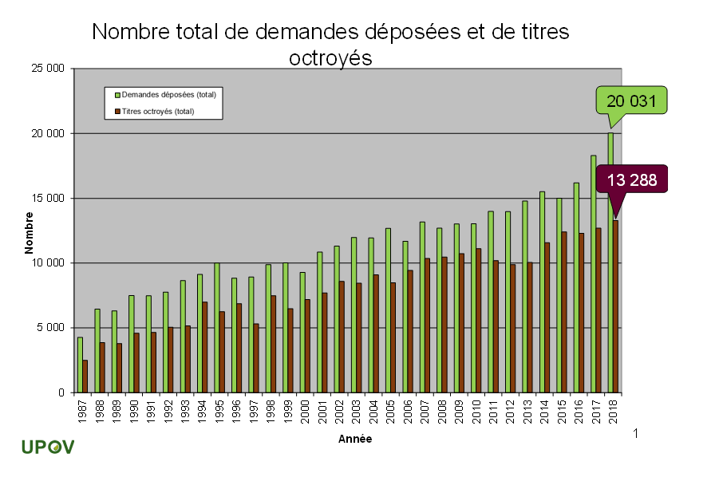

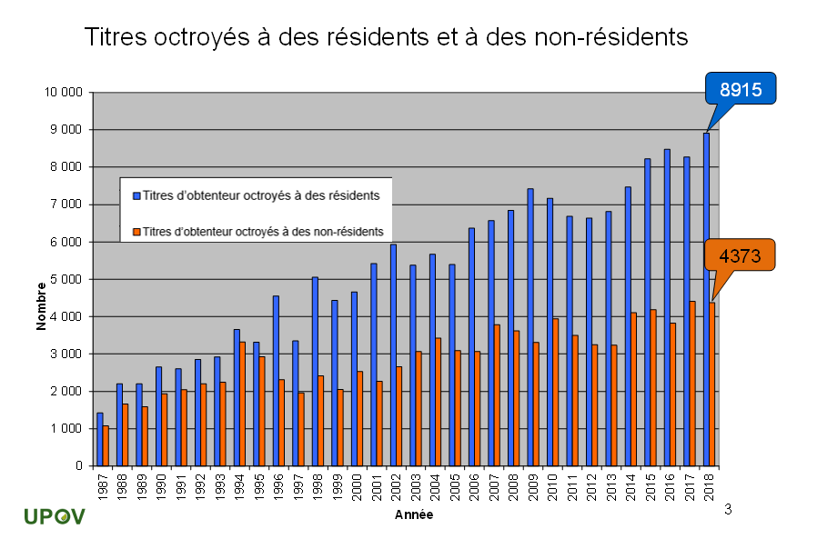

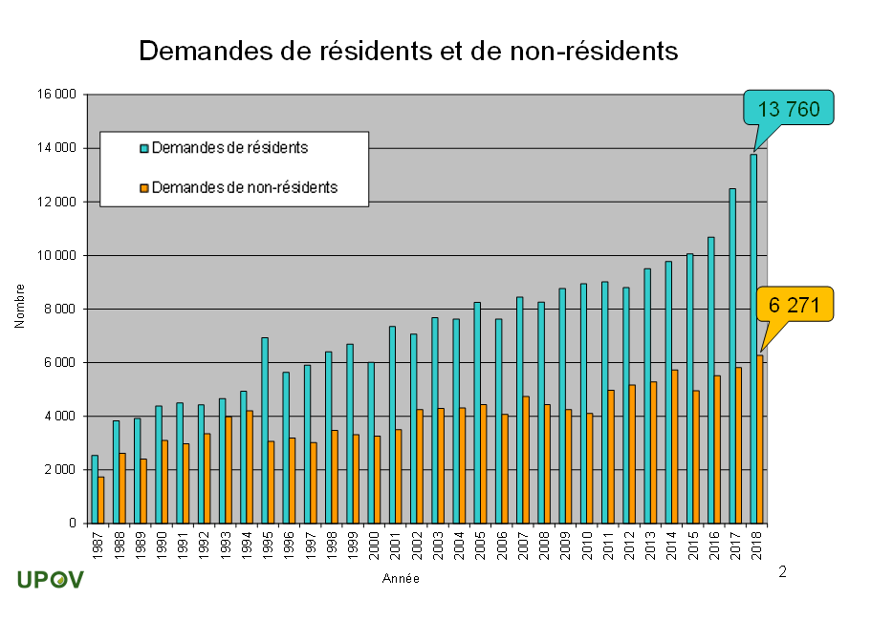

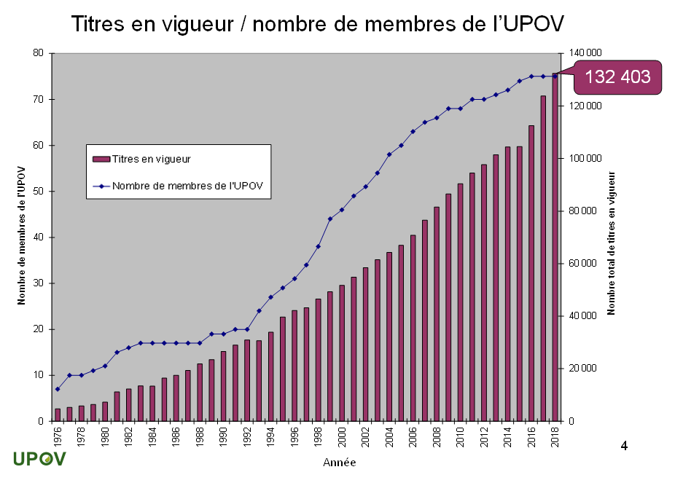

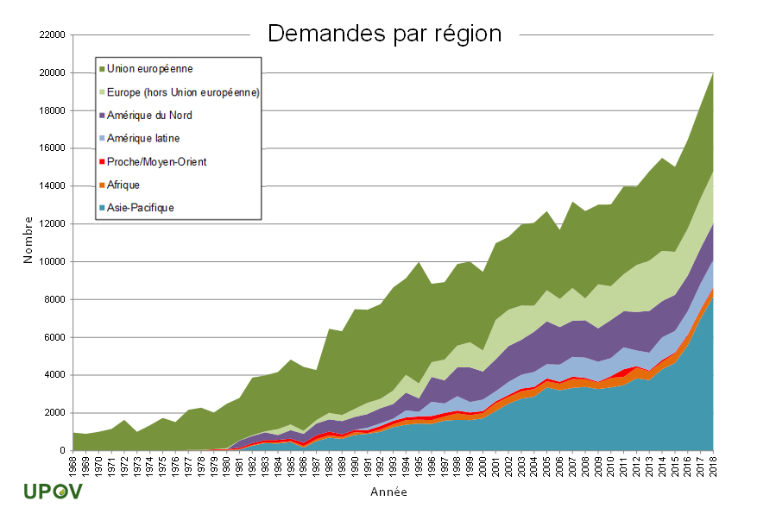



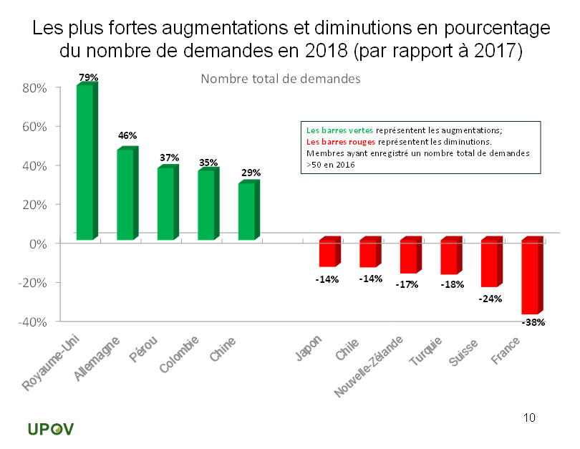

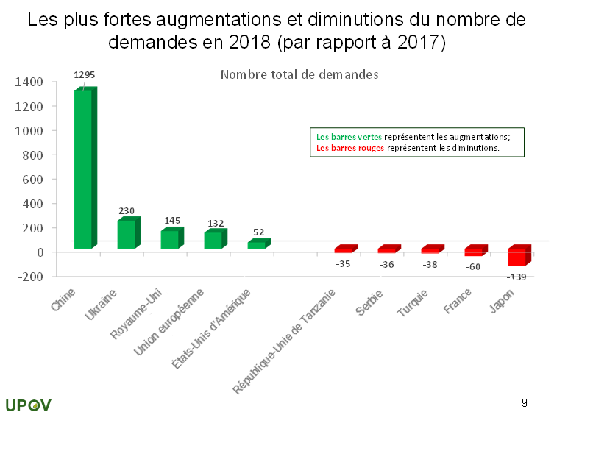

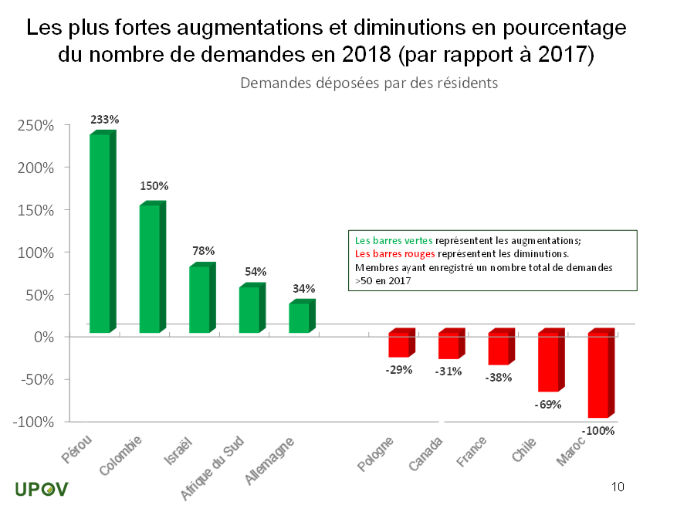

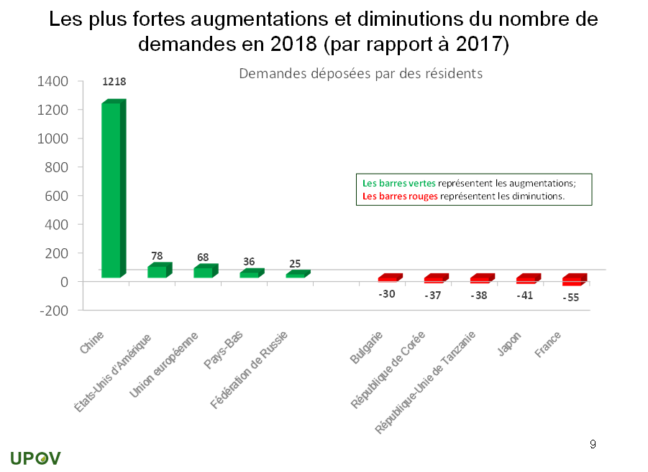

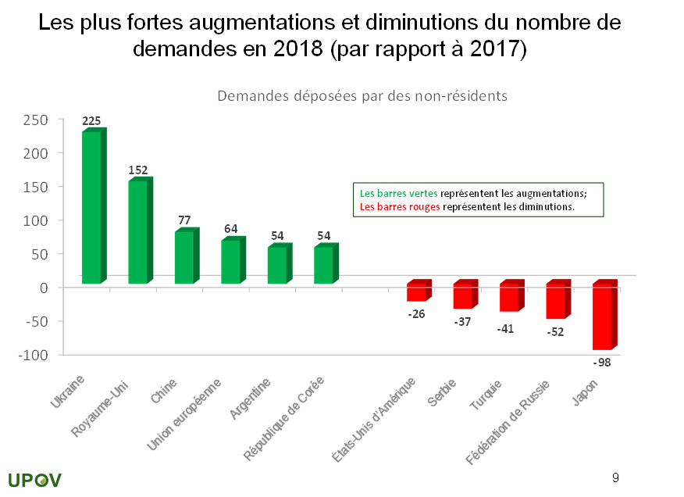

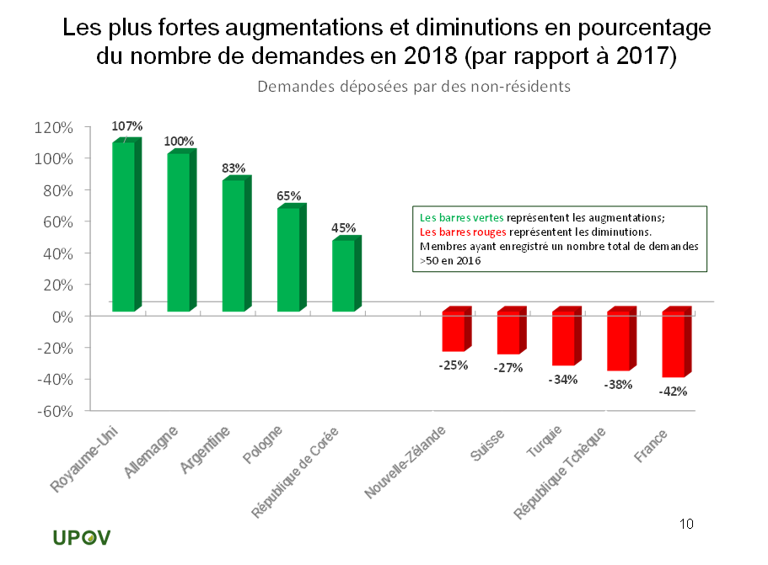

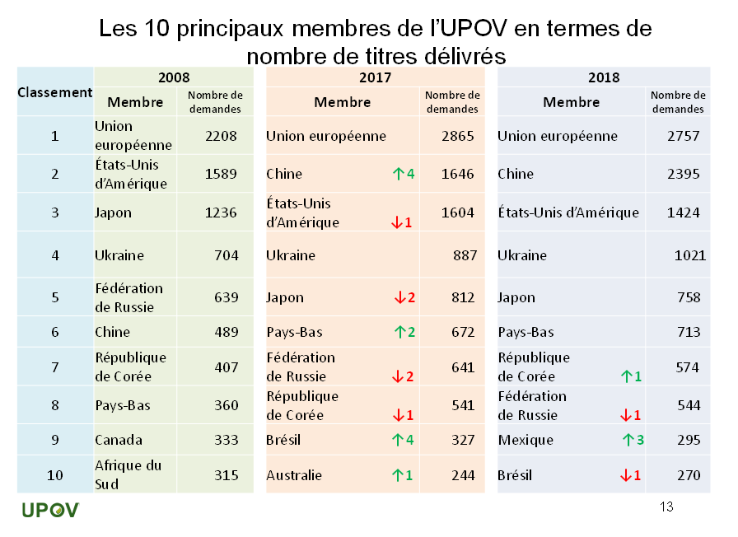





[Fin de l’annexe IV et du document]